Первая помощь при утоплении

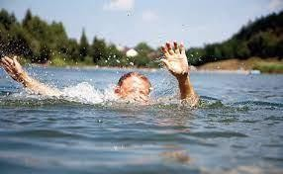
Убедись, что тебе ничто не угрожает.
Извлеки пострадавшего из воды.
Уложи пострадавшего животом на свое колено, дай воде стечь из дыхательных путей. Обеспечь проходимость верхних дыхательных путей. Очисти полость рта от посторонних предметов (слизь, рвотные массы и т.п.).
Вызови (самостоятельно или с помощью окружающих) «скорую помощь».
Определи наличие пульса на сонных артериях, реакции зрачков на свет, самостоятельного дыхания.
При наличии пул ьса и дыхания:
- повернуть пострадавшего на живот;
- перекинуть его через бедро (спинку стула, толстую ветку дерева и т.п.);
- очистить полость рта: засунуть ему два пальца в рот как можно глубже и надавить на корень языка. Если после этого появились рвотные движения и кашель - удалить воду из легких и желудка, для чего в течение следующих 5-10 минут периодически давить на корень языка, пока вода не перестанет выделяться, при этом можно похлопывать ладонями по спине, а также несколько раз сжать с боков грудную клетку во время выдоха;
- после удаления воды положить пострадавшего на бок или живот;
- согреть пострадавшего;
- наблюдать за пострадавшим, так как в любую минуту может произойти остановка сердца и потребуется реанимация.
Если пульс, дыхание и реакция зрачков на свет отсутствуют — немедленно приступай к сердечно-легочной реанимации. Продолжай реанимацию до прибытия медицинского персонала или до восстановления самостоятельного дыхания и сердцебиения.
Если при осмотре пострадавшего естественное дыхание не обнаружено, необходимо немедленно провести искусственную вентиляцию легких.

